А.В. ЯКОВИНА

МОДЕЛЬ ГОТОВНОСТИ УЧИТЕЛЯ К РАБОТЕ С ОДАРЕННЫМИ УЧЕНИКАМИ

Об авторе:
А.В. Яковина – научный сотрудник Института одаренного ребенка НАПН Украины

C точки зрения прогрессивных ученых мира, человечество может избежать ряда глобальных проблем и продолжить свое существование благодаря достижениям одаренных и талантливых личностей. И, как отмечает В.Юркевич, «...процветание общества зависит от развития духовных, личностных ресурсов человека, эффективности создания творческого пространства для развития способностей детей, их творческих и личных возможностей» [14]. Осознание силы человеческого разума, его решающего влияния на развитие цивилизации стало причиной повышения внимания к обучению и воспитанию одаренных личностей в странах Америки, Европы, Азии. Одаренные и талантливые стали одним из важных факторов определения положения страны на мировой арене.
Повысились ожидания относительно результатов деятельности одаренных детей: от них ждут конструктивного развития и максимальной отдачи в различных сферах человеческой деятельности, что является источником требований к ученым по созданию методик идентификации, обеспечения эффективного развития, обучения и воспитания одаренных учеников.
Груз ответственности лег и на учителей: от них ждут качественных действий в обеспечении развития способностей учащихся. Осуществление этого невозможно без специальной подготовки.
Исходя из вышеизложенного, можно сделать вывод о необходимости глобального синтеза науки и практики, в результате которого будут созданы соответствующие стратегии по формированию готовности учителя к работе с одаренными детьми.
Отдельные организационно-методические вопросы подготовки учителей к работе с одаренными учащимися раскрываются в исследованиях Г. Тарасовой; формирование готовности педагогических работников к обучению одаренных учащихся в системе последипломного образования отражено в работах В. Демченко, Л. Макридиной; психологическую модель подготовки педагога к работе с одаренными детьми предложила А. Мельникова.
Исследования личностных качеств учителя, способствующих успешному сотрудничеству с одаренными детьми, раскрываются Д. Богоявленской, А. Верхозиной, Н. Лейтесом, И. Любовецкой, Дж. Рензулли, К. Роджерсом, А. Хуторским.
Феномен одаренности является объектом изучения А. Антоновой, Д. Богоявленской, И. Волощука, М. Евтуха, Е. Ильина, В. Моляко, А. Савенкова, В. Шепотько и др.
Сложность организации обучения для одаренных детей отмечается не типичностью подходов в каждом отдельном случае. Предоставить алгоритмы работы с такими учащимися недостаточно, необходимо, чтобы учитель мог адаптировать полученные теоретические сведения для своего одаренного ученика. Определение оптимального сочетания личностных качеств, знаний и умений, способствующих организации учебно-воспитательного процесса
для развития способностей, является первоочередным этапом при разработке системы подготовки учителя к работе с одаренными детьми. Поэтому цель статьи состоит в создании модели готовности учителя к работе с одаренными учениками.
Подготовка учителей к работе с одаренными учащимися имеет ряд нерешенных задач. Среди таковых отсутствие в науке единого подхода к пониманию феномена одаренности; отсутствие единых требований к личности учителя для работы с одаренным ребенком; отсутствие системы подготовки учителей в направлении формирования теоретических знаний; выработка соответствующих практических навыков и формирование личностных признаков, обеспечивающих успешное сотрудничество с одаренными индивидами.
Анализируя источники, в которых рассматриваются вопросы готовности учителей к работе с одаренными детьми, приходим к заключению, что большинство исследователей рассматривают ее как системное образование. Например, готовность будущего учителя математики к обучению одаренных учащихся определена как сложное целостное личностно-действенное образование. В состав его входят потребности, способности и профессиональные умения, которые обеспечивают создание оптимальных условий для развития потенциала математически одаренных детей через способы организации специального психолого-педагогического и методического сопровождения ребенка, что соответствует его индивидуальным особенностям, возможностям и потребностям [6].
Проекция готовности педагогического работника к обучению одаренного индивида отражается через системное профессиональное качество учителя, которое определяется способностью к эффективной реализации профессиональной деятельности по созданию комфортных условий для всестороннего, гармоничного развития одаренного ребенка [7, с. 51].
Предлагаем следующий вариант подхода к понятию готовности, а именно готовность учителя к работе с одаренными учениками рассматривается как сложное качественное образование комплекса свойств учителя, в основе которого лежат его личная одаренность, специальные знания, умения и навыки, внутренняя мотивация, определенные черты характера, которые позволяют ему на оптимальном и достаточном уровне осуществлять поиск, развитие и реализацию способностей учащихся [3].
Обобщая изложенное, можно охарактеризовать готовность учителя к работе с одаренными учащимися как систему психолого-педагогических отношений субъект-
субъектного характера, которая направлена на развитие способностей одаренного ученика и повышение профессионализма учителя.
Исходя из этого, с целью определения компонентов готовности осуществлен анализ существующих моделей. Например, готовность студентов педучилища к работе с одаренными детьми рассматривается как система с такими компонентами: мотивационный (профессионально значимая педагогическая направленность, наличие педагогической мотивации), когнитивный (умение перерабатывать информацию, развитие познавательной сферы, творческого мышления), операционный (формирование умений, навыков практической деятельности, овладение эффективными стратегиями деятельности), эмоционально-волевой (преобладание позитивного «Я-образа», контроль мыслей и чувств, мобилизация сил в соответствии с ситуацией) [13].
В свою очередь, Л. Макридина [7, с. 40] предлагает рассматривать готовность учителя к работе с одаренными детьми как систему мотивационного, когнитивного, конструктивного, личностного компонентов.
Исходя из вышеузанного, можно сделать заключение, что готовность учителя к сотрудничеству с одаренным учеником отражается в системе, которая способствует интеллектуальному, творческому, духовному развитию ребенка, а также обеспечение необходимых условий обучения и воспитания для осуществления указанного развития. Создание определенных условий возможно при соответствующей профессиональной деятельности учителя, наличие необходимой материальной базы для ее осуществления, поддержки родных. В свою очередь, эффективность профессиональной деятельности зависит от наличия соответствующей теоретической подготовки. Еще В. Загвязинский отмечал, что знание педагогических законов является основой творчества учителя, без знания теории обучения возникает опасность ложного творчества, дилетантства [4]. Необходимо также отметить, что в педагогической работе вообще и в работе с одаренными детьми в частности особую роль играют специальные личностные качества учителя.
Проведенный анализ дает возможность выделить следующие компоненты готовности учителя к работе с одаренными учениками. Таковыми являются: теоретический, практический и личностный компоненты. Следующая задача состоит в определении состава каждого компонента, учитывая, что учитель получил соответствующую подготовку к педагогической деятельности.
Основа теоретической составляющей готовности: специальные
педагогические знания и знания из области одаренности. Поскольку общепедагогические знания учителя получают в высших учебных заведениях, то система подготовки к работе с одаренными учениками должна базироваться на предоставлении им знаний из области одаренности. Именно целесообразность и оптимальность теоретических знаний позволят сделать программу компактной и эффективной.
Так, например, содержание теоретической подготовки учителей восьми штатов США, по анализу П. Тадеева, состоит из следующих разделов: история образования одаренных детей; характерные черты одаренных детей и молодежи; методы и средства выявления одаренных; варианты программ для одаренных учеников; учебные модели (обогащение и ускорения); дифференциация учебной программы для одаренных школьников; творческое и продуктивное мышление, критическое мышление, обучение лидерским способностям, изобразительному и сценическому искусству; методике консультирования одаренных учащихся; профессионализму педагога[11].
В «Рабочей концепции одаренности» Российской Федерации отмечена необходимость следующих разделов: виды одаренности; психологические особенности одаренных детей, их возрастное и индивидуальное развитие; особенности профессиональной квалификации специалистов по работе с одаренными детьми; направления и формы работы с одаренными учениками; принципы и стратегии разработки программ и технологий обучения одаренных детей [9].
Исходя из выше сказанного, учитывая особенности когнитивной, эмоционально-волевой и духовной сферы развития одаренного ученика, а также результаты исследования научных работ из области одаренности, результаты опроса учителей по выявлению их потребностей в работе с одаренными учениками, результаты сравнительного анализа теоретических знаний в области одаренности учителей общеобразовательных учебных заведений и таких, которые имеют успешный опыт работы с одаренными детьми (в частности, в системе Малой академии наук), можно определить следующее наполнение теоретической компоненты.
Итак, теоретический компонент предусматривает следующие разделы:
- история исследования одаренности;
- основные современные концепции одаренности;
- особенности развития одаренных индивидов;
- возрастные особенности проявления одаренности;
- методы и особенности диагностики одаренных детей;
- психологические и педагогические аспекты, которые необходимо учитывать при составлении образовательных программ для одаренных детей;
- формы организации учебной деятельности одаренных учеников;
- требования к педагогам, работающим с одаренными детьми;
- опыт работы с одаренными детьми в разных странах;
- условия эффективного взаимодействия родителей и педагогов с одаренными учащимися.
В свою очередь, содержание теоретического компонента готовности учителя к работе с одаренными детьми отображается его умениями, которые составляют практический компонент. Практический компонент готовности учителя к работе с одаренными учащимися является главным критерием сформированности теоретической готовности. Ведь именно практическая деятельность имеет непосредственное отношение к формированию одаренной личности.
Например, Н. Лейтес отмечал, что разница в технике преподавания подготовленных учителей состоит в распределении времени на виды активности. Учителя, работающие с одаренными учениками, меньше рассказывают, устраивают демонстрации и реже выполняют задания за учеников. Есть разница и в технике постановки вопросов. Учителя, работающие с одаренными учениками, больше предлагают вопросы открытого типа, провоцируют учащихся выходить за пределы предложенных ответов [8, с. 210]. К тому же, по словам ученого, подготовленные учителя предоставляют возможность одаренным ученикам работать самостоятельно, стимулируют сложные познавательные процессы (обобщение, углубленный анализ проблемы, оценку информации и т.п.), ориентируются на творчество, поощряют учащихся к принятию нестандартных решений.
К. Сили определил следующие профессиональные умения педагога, необходимые для работы с одаренными учащимися:
- проектировать процесс обучения в соответствии с результатами диагностического обследования учащегося;
- модифицировать учебные программы;
- стимулировать когнитивные способности учащихся;
- работать по специально разработанным учебным планам;
- предоставлять консультации ученикам и их родителям [1].
В свою очередь, отечественные исследователи предлагают следующий состав умений и навыков, которые отображают практическую компоненту готовности учителя к работе с одаренными учащимися: использовать в учебном процессе методы развития творческих
способностей учащихся; создавать программы и технологии обучения одаренных детей на основе их личностных качеств; осуществлять психолого-педагогическое консультирование; предоставлять психолого-педагогическую поддержку одаренным детям и их родителям [7].
Следовательно, можно сделать вывод, что практический компонент готовности учителя к работе с одаренными детьми отражается следующими умениями:
- использовать приемы и методы для развития способностей ребенка;
- прогнозировать развитие одаренного ученика;
- стать фасилитатором в отношении одаренного ребенка;
- разрабатывать учебные планы, которые будут соответствовать потенциалу одаренного ребенка;
- предлагать одаренному ребенку творческие задания;
- использовать вопросы открытого характера, предоставлять возможность выбора;
- распределять время и внимание таким образом, чтобы учащиеся чувствовали себя нужными и важными;
- предоставлять учащимся консультации по предмету и вопросам личностного характера;
- проводить индивидуальное обучение с одаренными учениками.
Как отмечалось выше, эффективность реализации теоретической и практической компоненты зависит от определенных личностных качеств учителя. Среди них выделяют: психологические характеристики (низкая тревожность, эмоциональная уравновешенность, выдержка, внимательность, наблюдательность); морально-этические качества(честность, доброта, терпимость, справедливость, тактичность, скромность, внимательность, ответственность, эмпатийность); педагогические качества (коммуникабельность, динамизм, эмоциональность, оптимизм); творческие способности (критичность мышления, креативность при принятии решений, способность к самовыражению в творчестве, изобретательность и рационализм) [5].
Отдельными исследователями отмечено, что для успешного обучения одаренных детей учителю необходимо иметь высокий уровень интеллекта, широкую эрудицию, динамичный характер, творческое мировоззрение, веру в ученика, конгруэнтность, доброжелательность в оценке его действий [10, с. 86].
Итак, исходя из этого, можно определить личностный компонент готовности учителя к работе с одаренными учащимися: мотивация к работе с одаренными учащимися; эмпатия; положительная «Я-концепция»; активность, проявляющаяся в желании уделять
больше внимания и времени одаренному ученику; желание самосовершенствоваться; высокий уровень интеллектуальных способностей; креативность; функциональный перфекционизм; уважение; смелость; мужество; эрудиция.
Таким образом, конгломератом определенных компонентов является модель готовности учителя к работе с одаренными детьми (см. рис. 1). Ведь модель является мнимой или материально реализованной системой, которая отражает или воспроизводит объект исследования, способна заменить его так, чтобы она стала источником информации об объекте познания [2, с. 58]. Предложенная модель отражает готовность учителя к работе с одаренными учениками и служит источником информации для руководителей общеобразовательных учебных заведений и учителей.
На основе выявленных различий, с учетом особенностей обучения взрослых, механизмов актуализации определенных личностных качеств человека, особенностей учебно-методической работы с учителями в системе деятельности районного методического кабинета необходимо разработать модель формирования готовности учителя к работе с одаренными учащимися в системе деятельности районного методического кабинета.

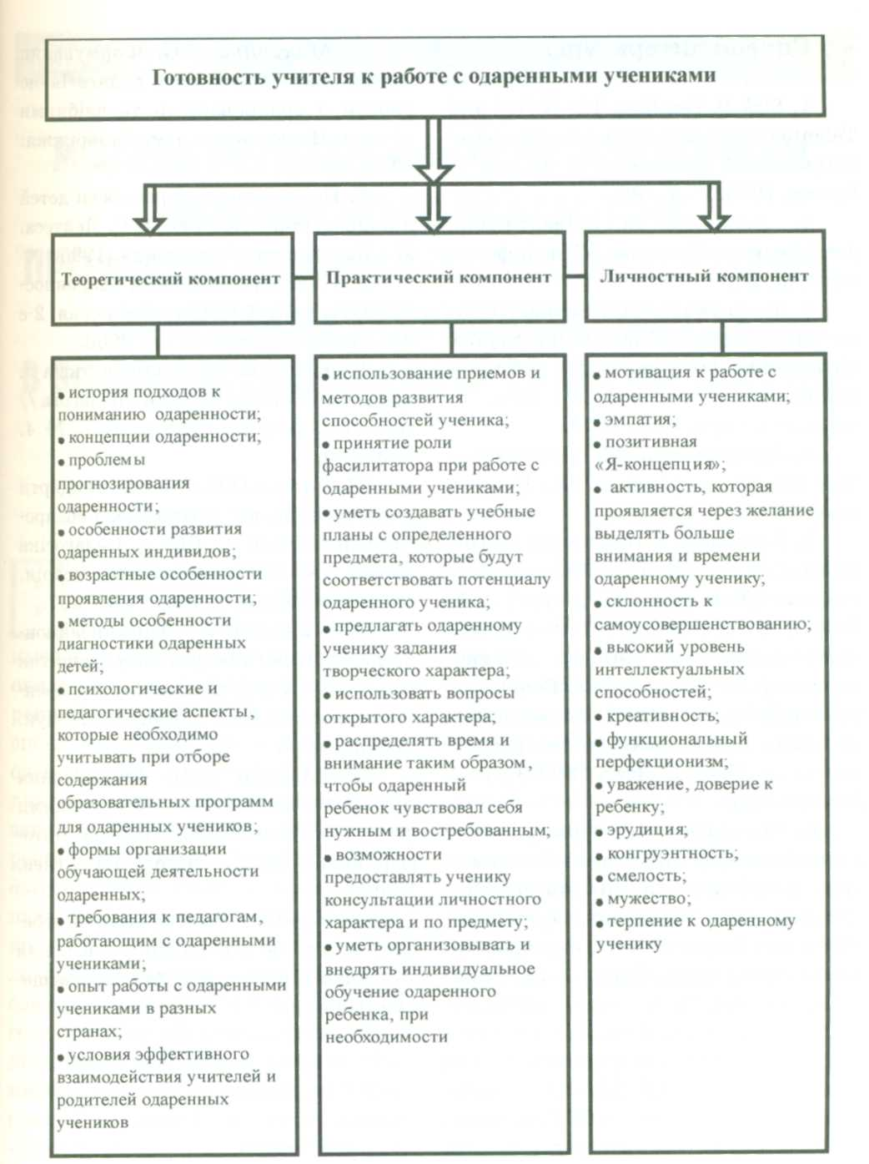

Модель готовности учителя к работе с одаренными учениками

А.В. Яковина. Модель готовности учителя к работе с одаренными учениками // Одаренный ребенок. 2011. № 4. С. 20-28

